未来三年，每个家庭都要进入直销！
“知三日，贵一生”， 当你觉得直销还是趋势的时候，就已经比别人慢了一拍，因为，直销已不是趋势而是现实，只是你还不知道而已。
如果
你今天还在排斥直销的话
那就真的就 OUT 了
康美听过吗？拿了直销牌照！
山东东阿阿胶，拿了直销牌照！
曾经家喻户晓的隆力奇也走了直销之路。
如果
你认为直销是传销
以后千万不要喝酒了
因为茅台五粮液也走直销了
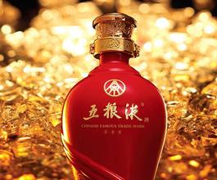
如果
你认为直销是传销
以后千万不要存钱了
因为国家工商银行等30家银行走直销了
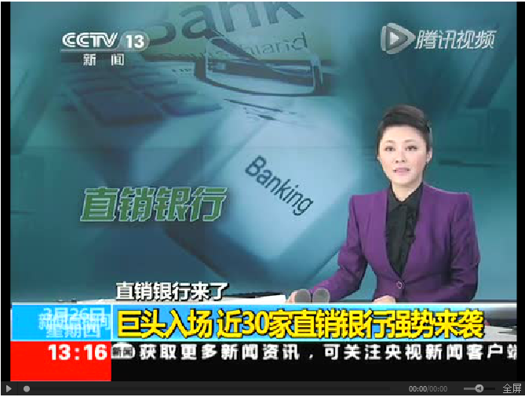
这些都已经表明直销已经是主流的趋势性行业!
传统渠道营销已经无法满足市场的需求了！
今天，由工业品营销研究院（www.china-imsc.com）和上海希尔默科技股份有限公司（http://oaicrm.com/）联合创立的微工商学院也为广大营销人建立三级分销系统，会员将享受三级分销机制，实现“边学习边分享边赚钱”，只要推荐他人来参与，就可以享受额外的利益体系：
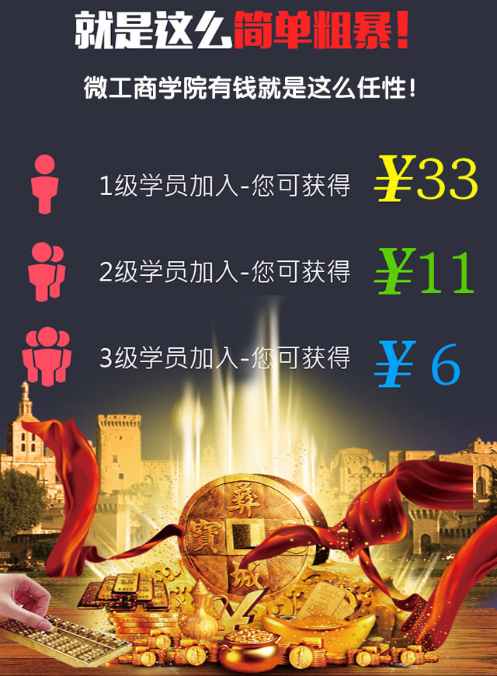
详情请联系：4008-701-107
联系人：栗先生（15002107576）、王女士（15026776274）、何女士（15026776324）
邮箱：1285969804@qq.com

